自考本科各专业理论课程考试准考证打印说明
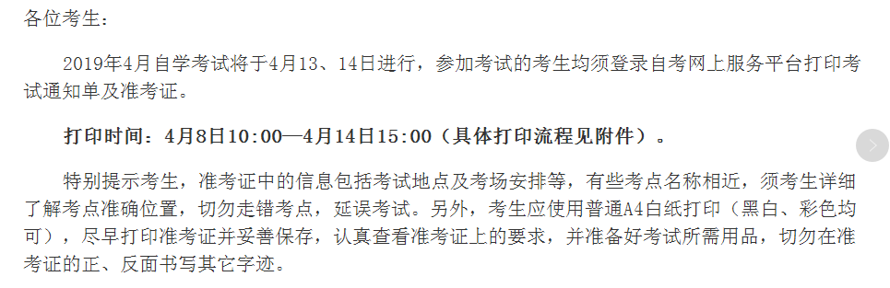
咨询电话：024--89745899 89745787 辽传继续教育部

考生一定要带网上打印的准考证和身份证参加考试（说明附下）

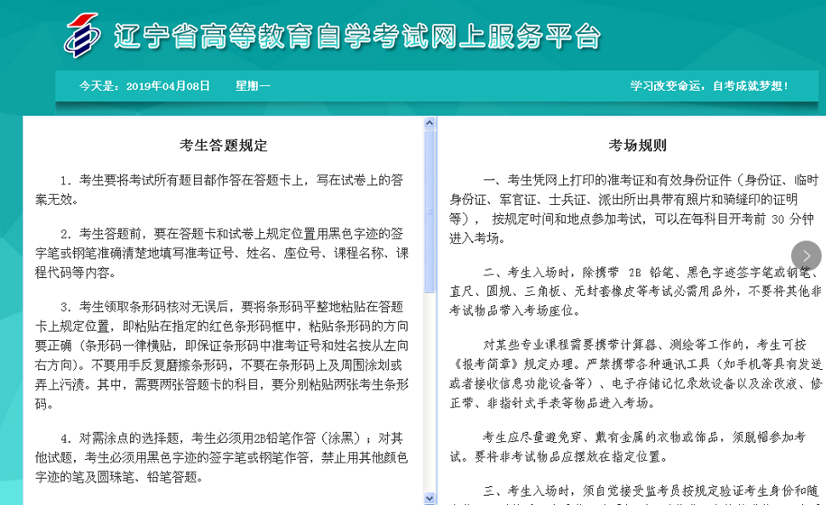

准考证打印说明（流程附下）

今天是：2019年04月08日 星期一
学习改变命运，自考成就梦想！

考试通知单及准考证打印说明
发布日期：2018-03-19 发布人：管理员
1.考生输入网址：http://zk.lnzsks.com/lnzk.wb 登录辽宁省高等教自学考试网上服务平台。（为保证打印效果推荐使用IE8及以上版本的浏览器打开）
2.打开“辽宁省高等教自学考试网上服务平台”的首页面如下图：
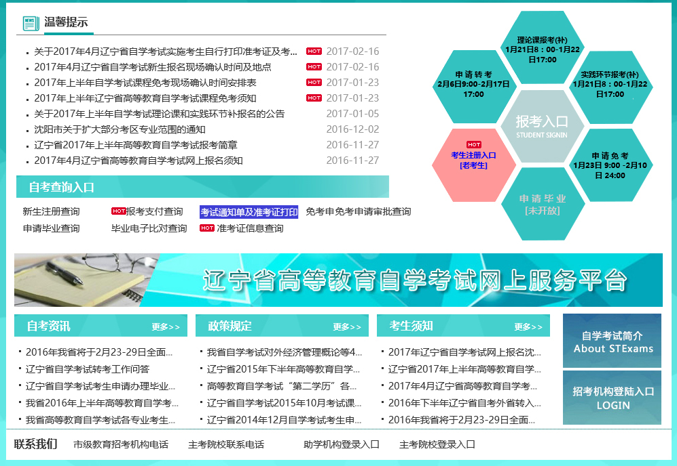

3.在“辽宁省高等教自学考试网上服务平台”的首页面中有“自考查询入口”栏目，在该栏目下点击“考试通知单及准考证打印”链接打开登录页面，具体位置如下图所示。
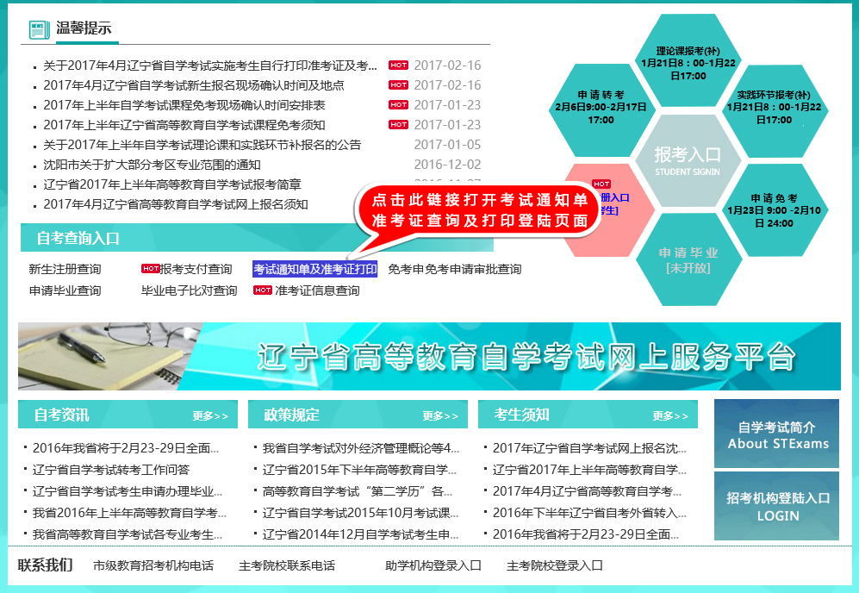
4.在以下页面中输入“准考证号”、“身份证” “姓名”、“验证码”信息点击提交，信息验证正确后跳转至“考试通知单及准考证打印”注意事项阅读页面。
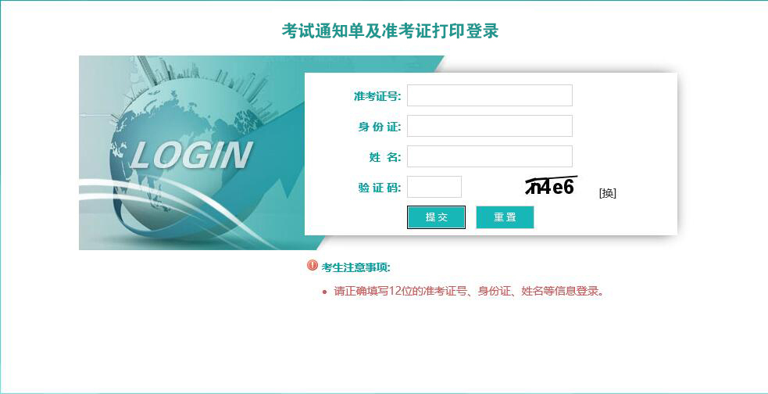
注意事项：
1.准考证信息的长度为12位。
2.身份证填写一般是18位长度的居民有效身份证件号码或在报名时使用的军官证、士兵证等有效证件。
3.考生姓名应与报名时使用的姓名一致。
4.在考试通知单及准考证打印注意事项阅读页面中如下图考生需要认真阅读《考生答题规定》及《考场规则》，点击“同意”后方可进入“考试通知单及准考证打印”主页面。
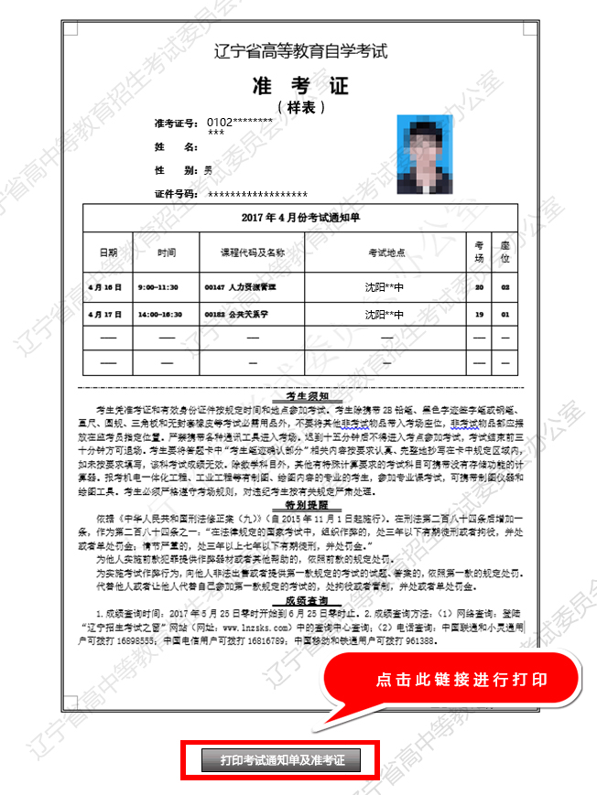

5．考生可在上图页面中点击“打印考试通知单及准考证”打印准考证信息。
6. 关于打印设置的相关说明：
在弹出打印页面之后如出现如下图“提示 Internet Explore 已阻止此站点以不安全的方式使用ActiveX 控件因此可能显示不正确。”或者 单击 “直接打印”、“打印设置”没有反应请按照如下步骤进行设置。

（1）为IE浏览器添加信任站点，以IE8.0为例，首先，复制或者记住你想添加信任的网站，打开IE的Internet选项，浏览器上依次点开工具--Internet选项。
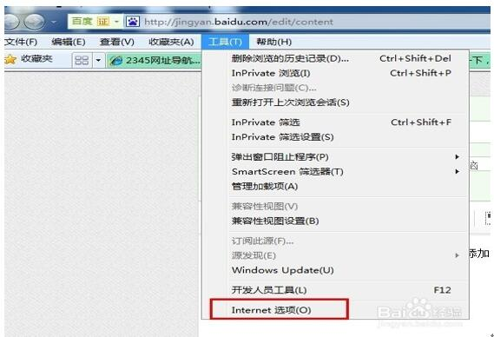

（2）在弹出的Internet选项里面依次点击安全---可信站点---站点。
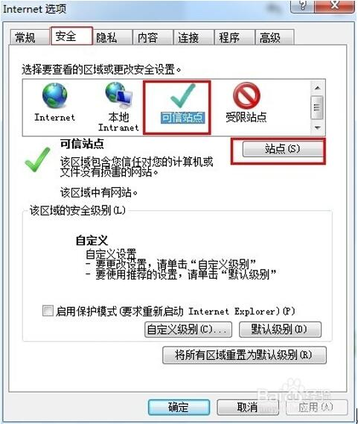

（3）在如下图可信站点选项里面红色矩形框位置输入http://zk.lnzsks.com的站点。然后点击添加 ，点击“关闭”按钮完成可信站点的添加。
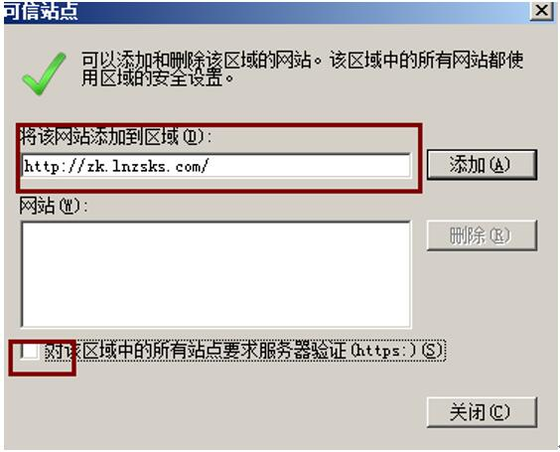
（4）安全设置 继续如下图点击安全---可信站点---自定义级别
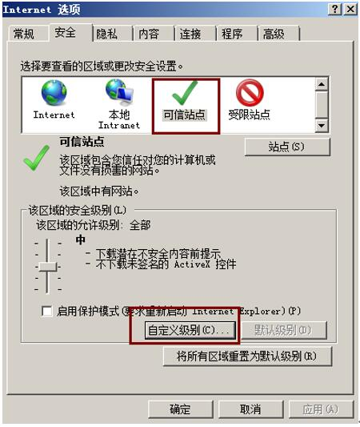
（5）在弹出的如下图所示中按照红色矩形框设置，点击“确定”后重新刷新页面。提示警告信息消失。
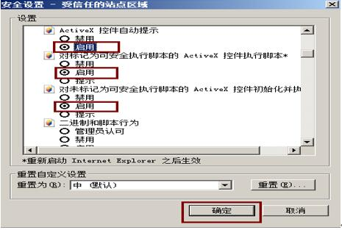
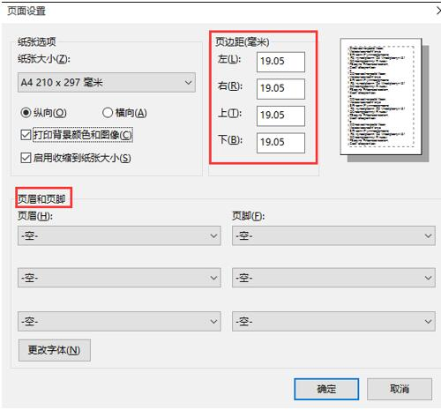
（6）在打印之前可先点击“打印预览”按钮，预览打印效果，如需要进行打印设置可点击“打印设置按钮”，按照下图在下拉列表框中的设置页眉和页脚为空，并根据实际情况设置合适的页边距（浏览器不同界面可能会有差别）
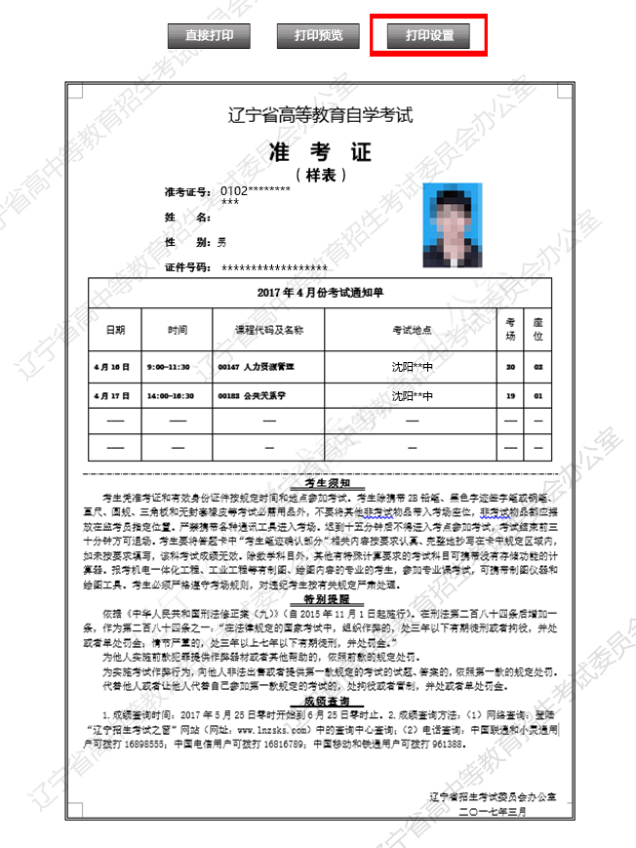
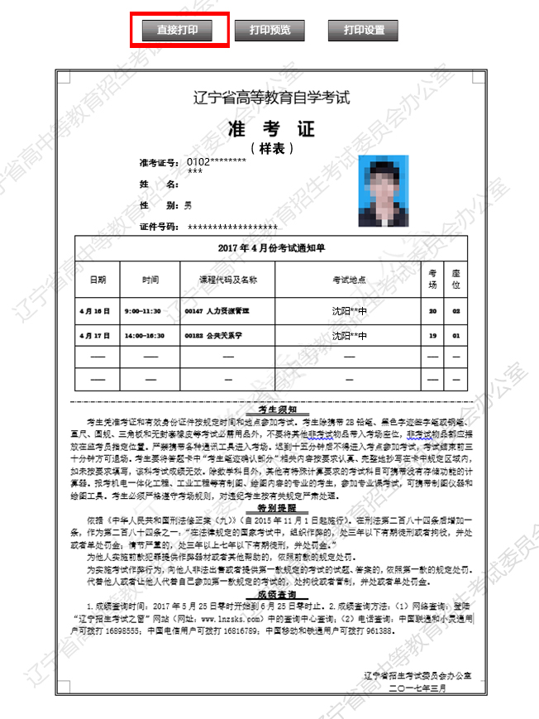
（7）设置完成之后直接点击“直接打印”按钮即可。

